
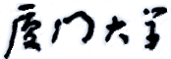

《嵌入式系统》
课程实验报告

姓名： 芦思瑶
学院：信息学院
系：软件工程系
专业： 软件工程
学号：11920232202561
2025年11月
第6次实验 Qt实验
- 实验设备
（1）PC机
（2）嵌入式系统综合实验箱（FS3399M4）

- 实验内容
通用：
在实验箱上烧写Qt镜像、运行hello实验工程、运行实验1（LED灯）～实验8（录音放音），并将实验结果通过截屏、拍照等方式记录下来，拷贝到实验报告上，需要对结果和实验现象进行一定的文字说明。
- 实验1：LED灯
前置操作：
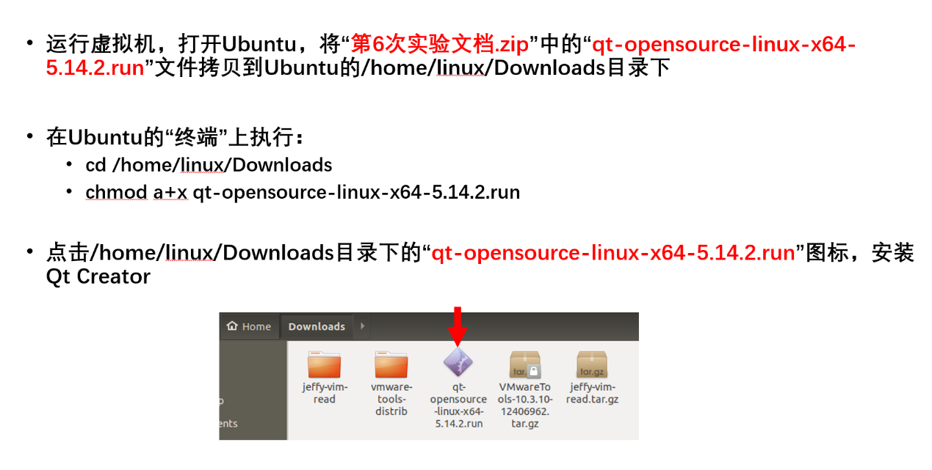
配置Qt Creator参数
运行文件：Qt Creator/Ubuntu
实验箱接线：烧录，配置，运行Qt工程
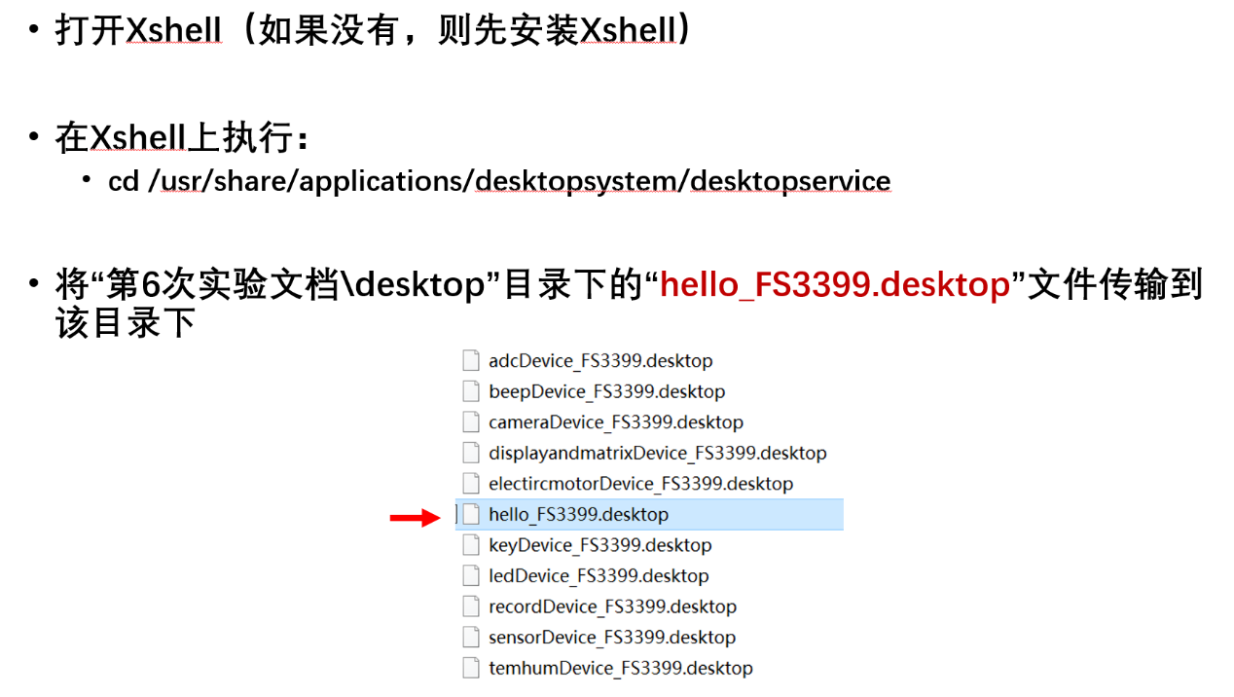
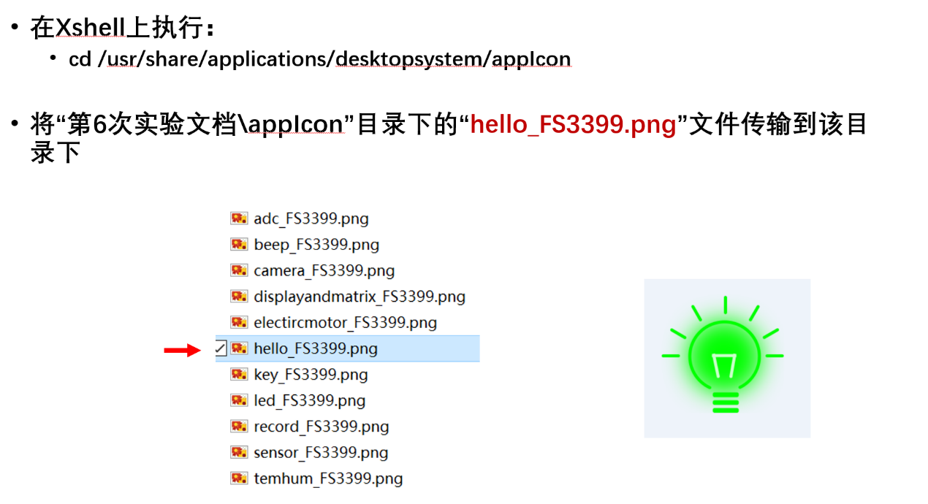
在Xshell上执行：
cd /usr/share/applications/desktopsystem
将“第6次实验文档\share”目录下的“hello_FS3399”文件传输到该目录
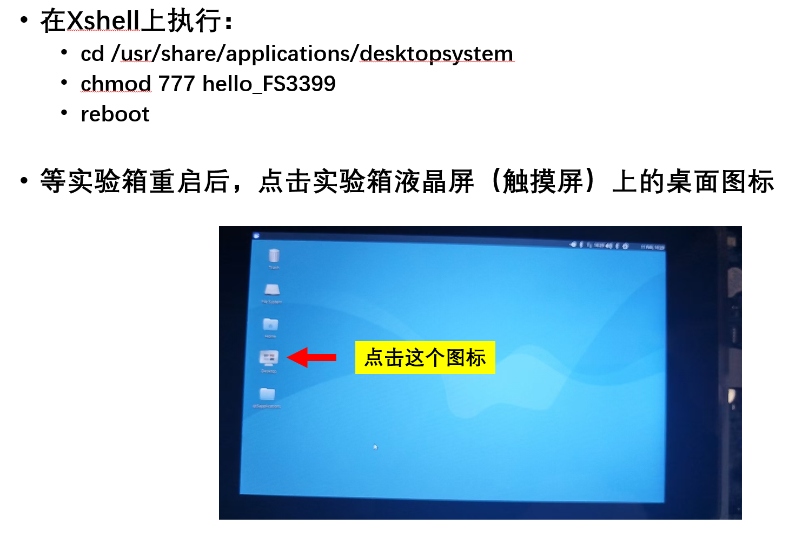
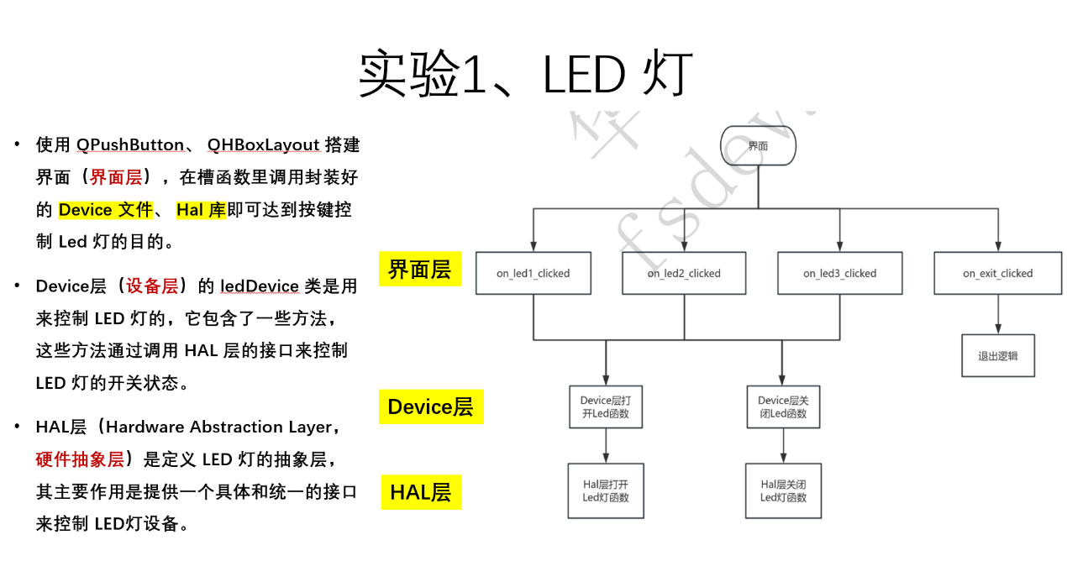
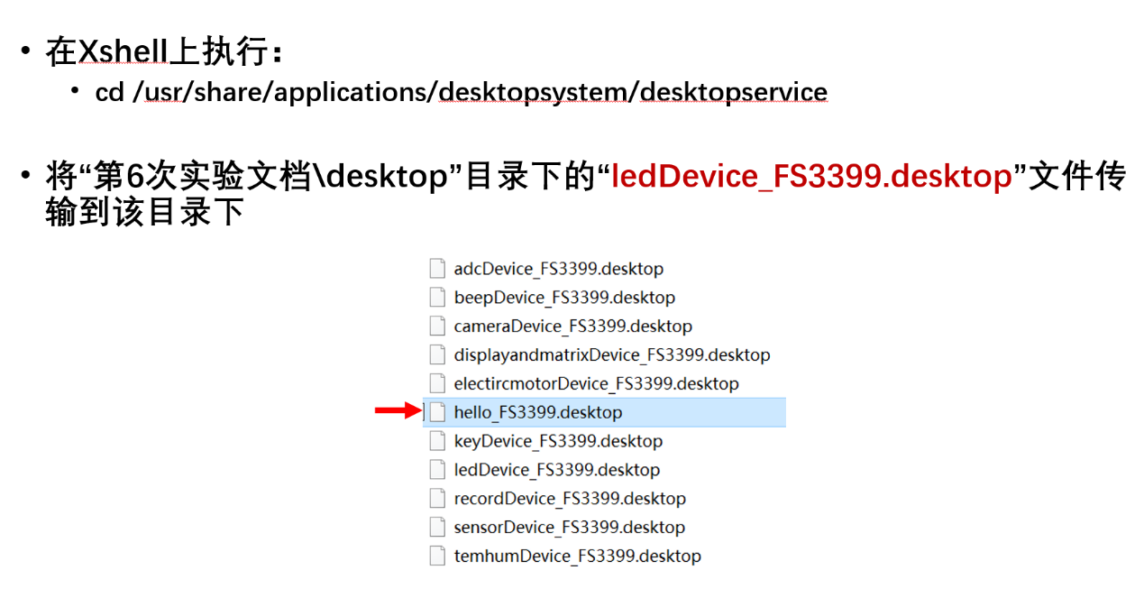
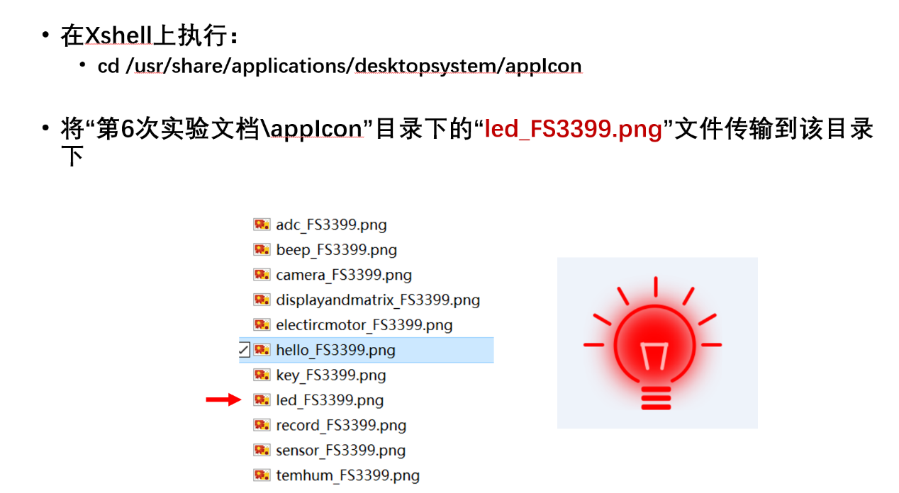
在Xshell上执行：
cd /usr/share/applications/desktopsystem

将“第6次实验文档\share”目录下的“qt5LedDevice_FS3399”文件传输到该目录
在Xshell上执行：
cd /usr/share/applications/desktopsystem
chmod 777 qt5LedDevice_FS3399
reboot

等实验箱重启后，点击实验箱液晶屏（触摸屏）上的桌面图标

实验结果如下：
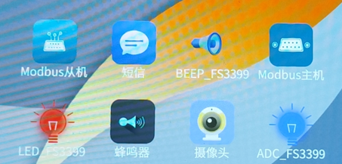
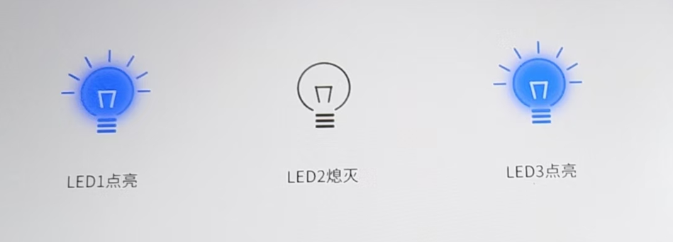
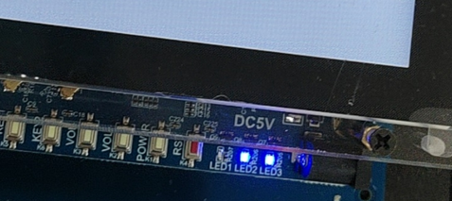

- 实验2：蜂鸣器
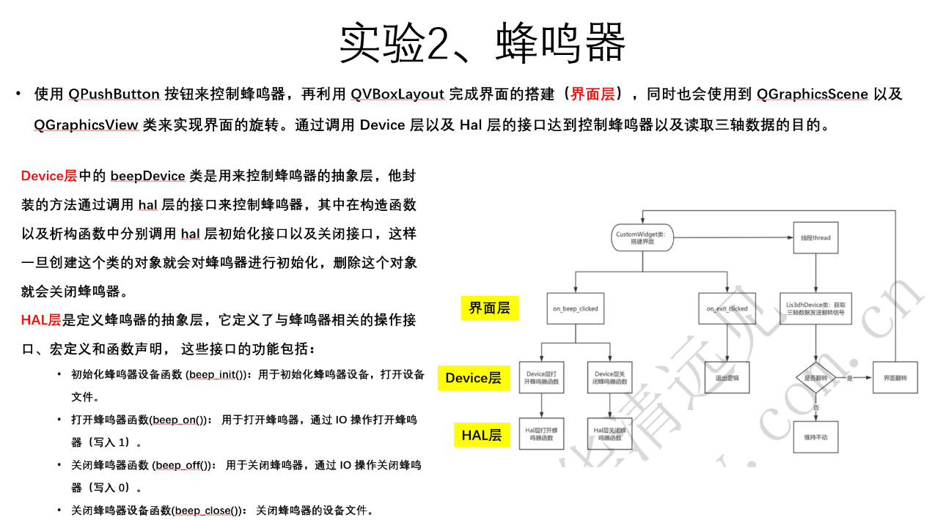
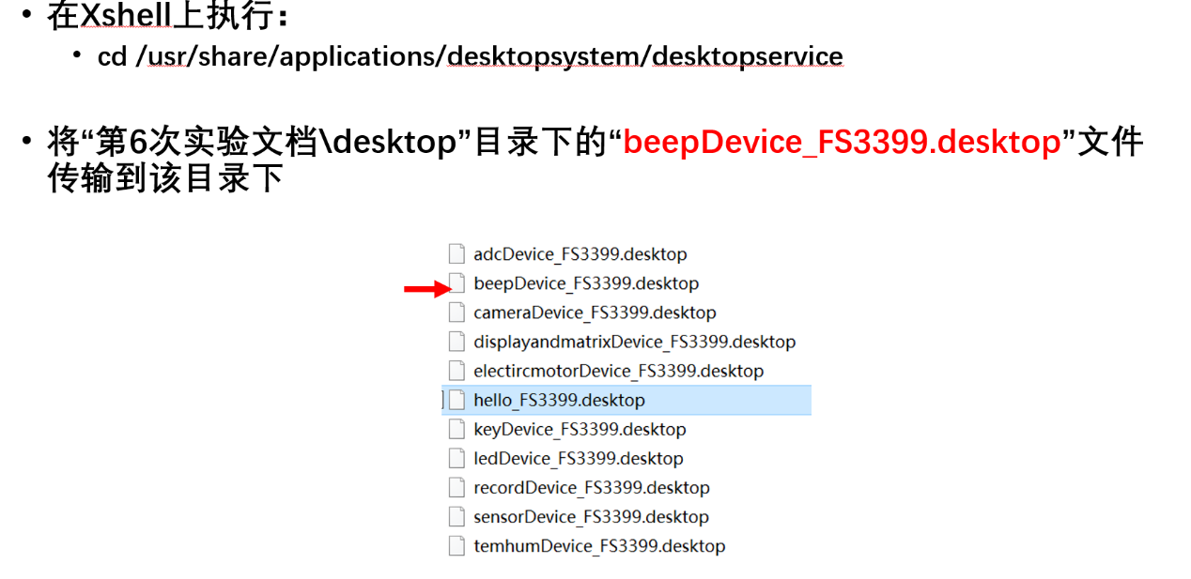
在Xshell上执行：
cd /usr/share/applications/desktopsystem
chmod 777 qt5BeepDevice_FS3399
reboot
等实验箱重启后，点击实验箱液晶屏（触摸屏）上的桌面图标

实验结果如下：
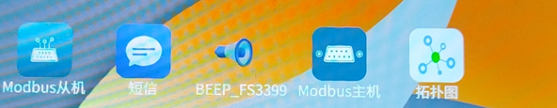
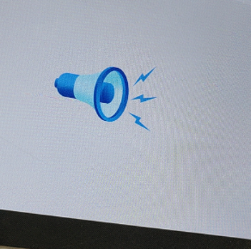

- 实验3：按键
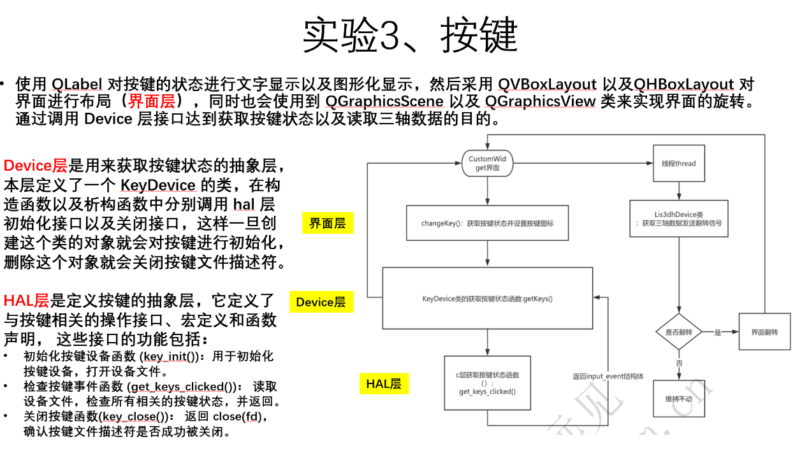
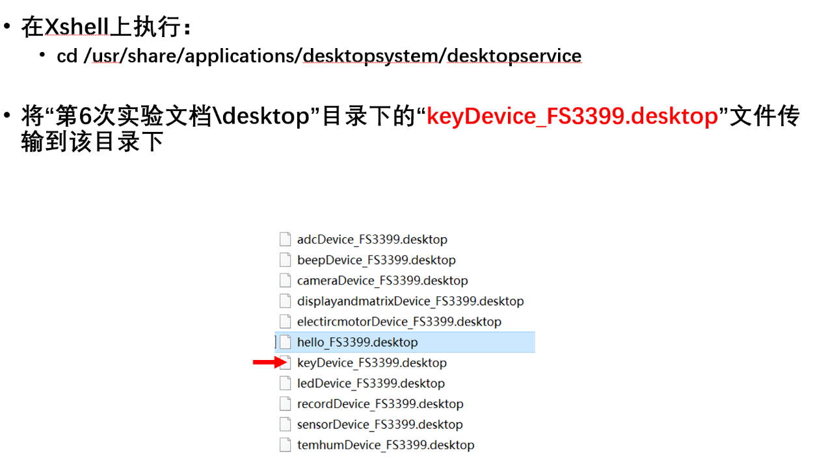
在Xshell上执行：
cd /usr/share/applications/desktopsystem
chmod 777 qt5KeyDevice_FS3399
reboot

等实验箱重启后，点击实验箱液晶屏（触摸屏）上的桌面图标
实验结果如下：
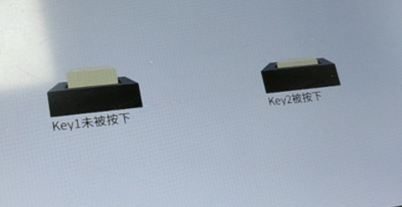
检测是否被按下

- 实验4：电位检测（ADC）
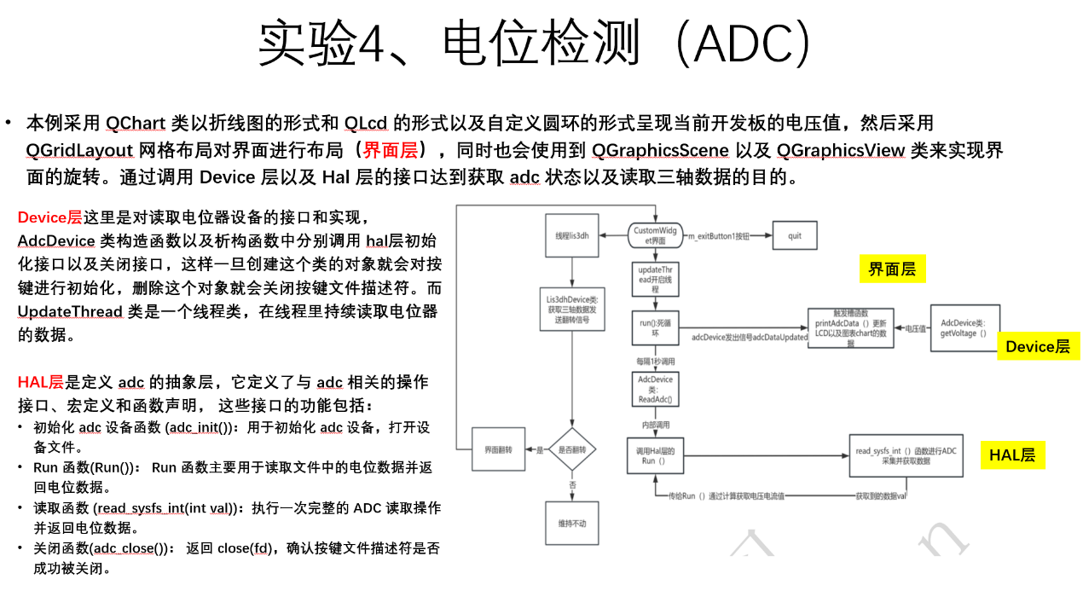
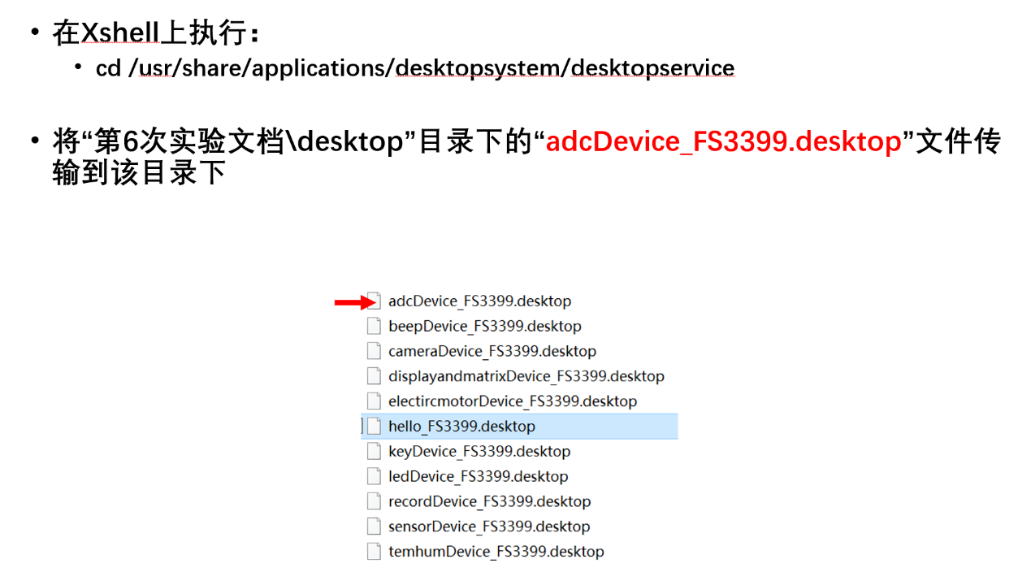
在Xshell上执行：
cd /usr/share/applications/desktopsystem/appIcon
将“第6次实验文档\appIcon”目录下的“adc_FS3399.png”文件传输到该目录下
在Xshell上执行：
cd /usr/share/applications/desktopsystem
将“第6次实验文档\share”目录下的“qt5AdcDevice_FS3399”文件传输到该目录
在Xshell上执行：
cd /usr/share/applications/desktopsystem
chmod 777 qt5AdcDevice_FS3399
reboot
等实验箱重启后，点击实验箱液晶屏（触摸屏）上的桌面图标

实验结果如下：
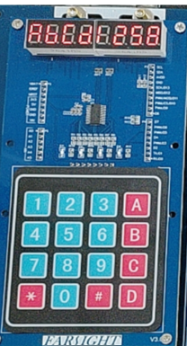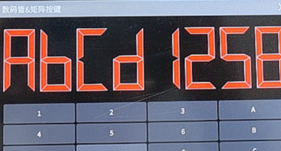
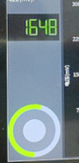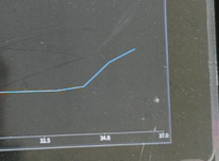
- 实验5：小键盘/数码管
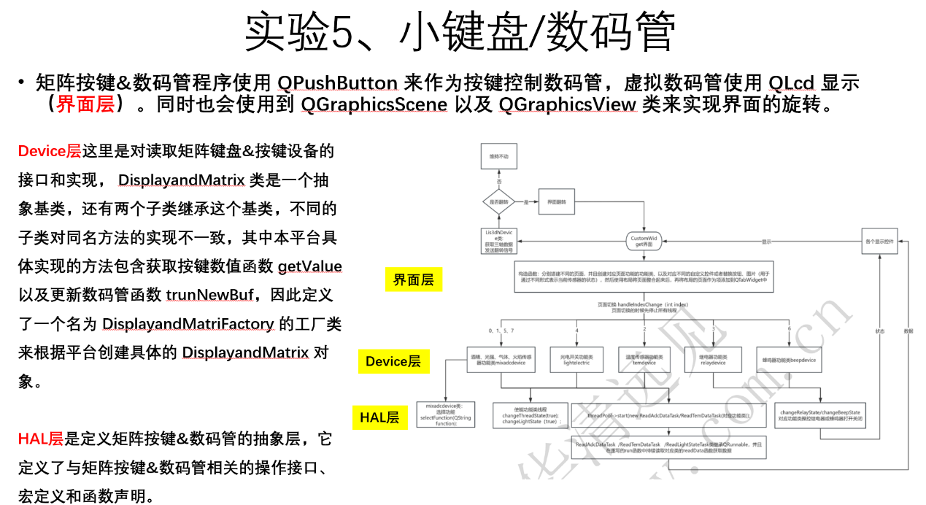
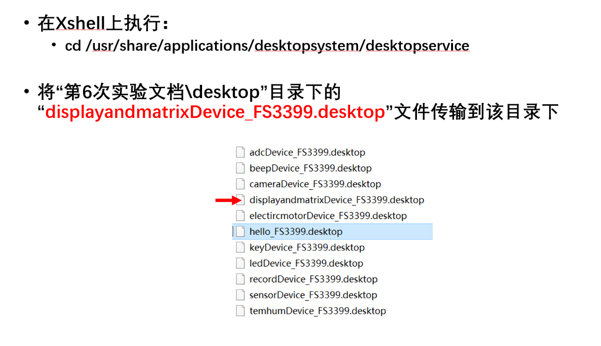
在Xshell上执行：
cd /usr/share/applications/desktopsystem/appIcon
将“第6次实验文档\appIcon”目录下的“displayandmatrix_FS3399.png”文件传输到该目录下
在Xshell上执行：
cd /usr/share/applications/desktopsystem
将“第6次实验文档\share”目录下的“qt5DisplayAndMatrixDevice_FS3399”文件传输到该目录
在Xshell上执行：
cd /usr/share/applications/desktopsystem
chmod 777 qt5DisplayAndMatrixDevice_FS3399
reboot

等实验箱重启后，点击实验箱液晶屏（触摸屏）上的桌面图标

实验结果如下“
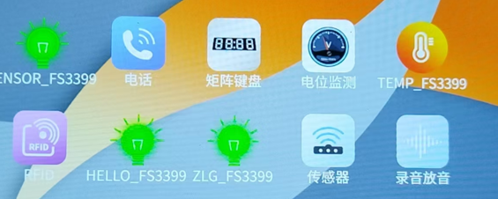
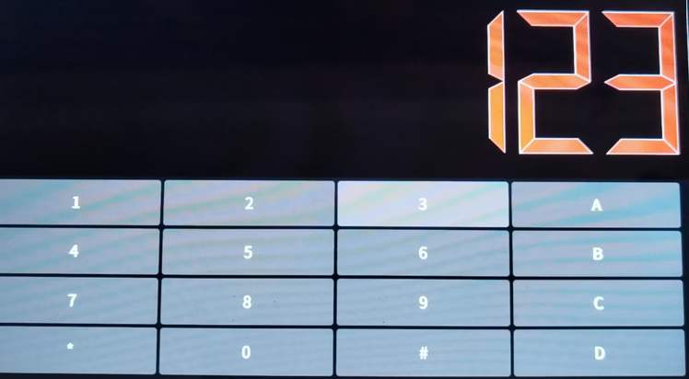
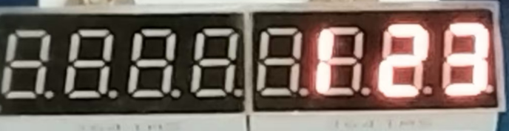

- 实验6：电机综合（3个设备）
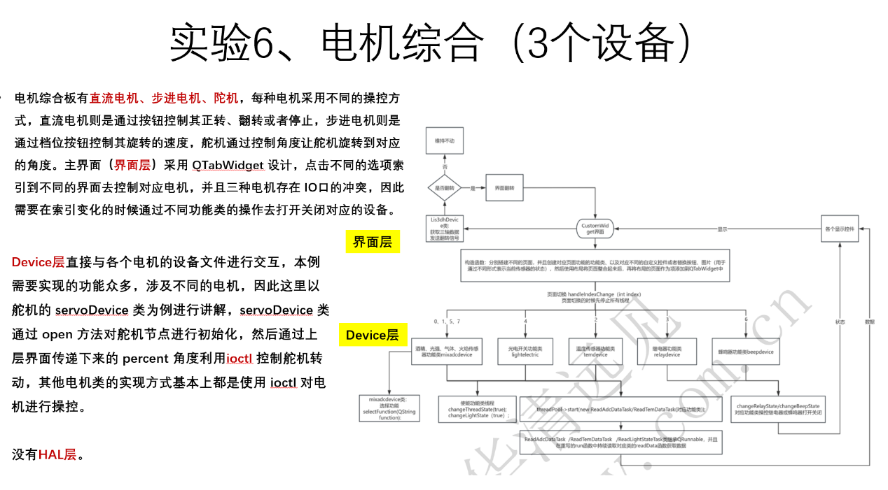
在Xshell上执行：
cd /usr/share/applications/desktopsystem/desktopservice
将“第6次实验文档\desktop”目录下的“electircmotorDevice_FS3399.desktop”文件传输到该目录下
在Xshell上执行：
cd /usr/share/applications/desktopsystem/appIcon
将“第6次实验文档\appIcon”目录下的“electircmotor_FS3399.png”文件传输到该目录下
在Xshell上执行：
cd /usr/share/applications/desktopsystem
将“第6次实验文档\share”目录下的“qt5ElectircMotorDevice_FS3399”文件传输到该目录
在Xshell上执行：
cd /usr/share/applications/desktopsystem
chmod 777 qt5ElectircMotorDevice_FS3399
reboot
等实验箱重启后，点击实验箱液晶屏（触摸屏）上的桌面图标
实验结果如下：

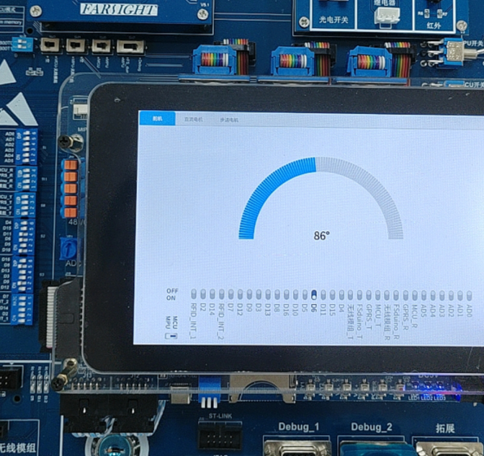
触摸液晶屏上的圆弧，则陀机会做相应的转动
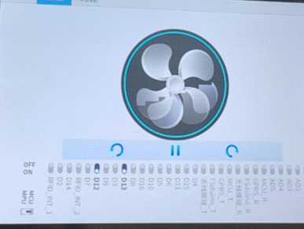
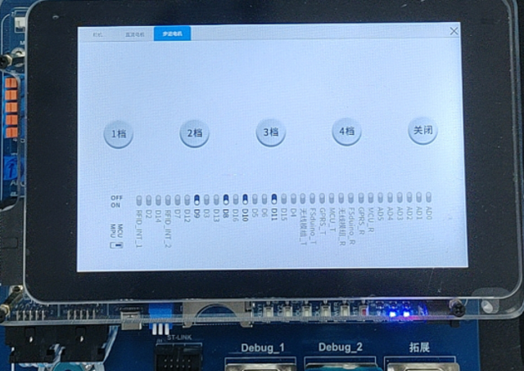

- 实验7：传感器综合（8个设备）
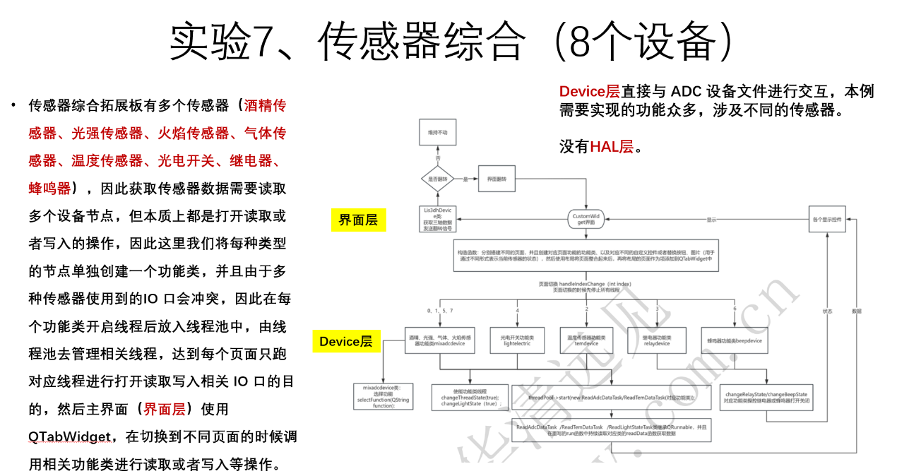
在Xshell上执行：
cd /usr/share/applications/desktopsystem/desktopservice
将“第6次实验文档\desktop”目录下的“sensorDevice_FS3399.desktop”文件传输到该目录下
在Xshell上执行：
cd /usr/share/applications/desktopsystem/appIcon
将“第6次实验文档\appIcon“目录下的“sensor_FS3399.png”文件传输到该目录下
在Xshell上执行：
cd /usr/share/applications/desktopsystem
将“第6次实验文档\share”目录下的“qt5SensorDevice_FS3399”文件传输到该目录
在Xshell上执行：
cd /usr/share/applications/desktopsystem
chmod 777 qt5SensorDevice_FS3399
reboot
等实验箱重启后，点击实验箱液晶屏（触摸屏）上的桌面图标
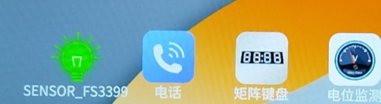
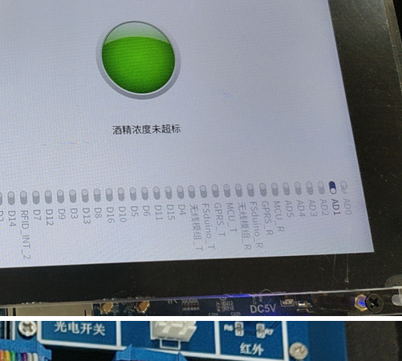
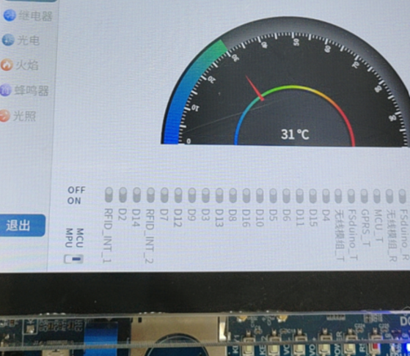
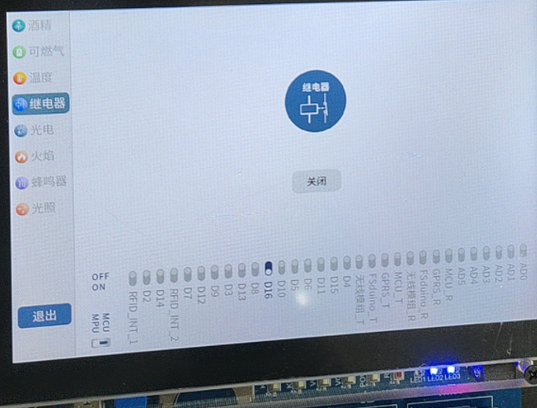
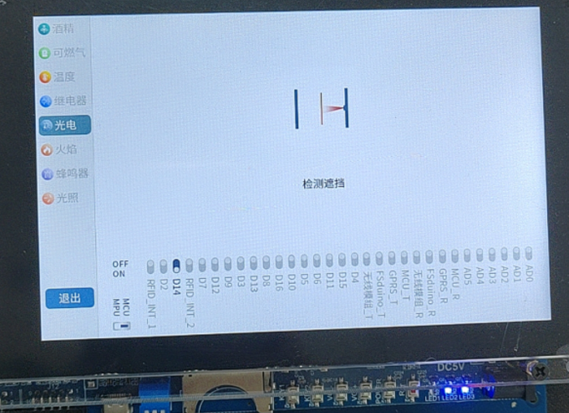
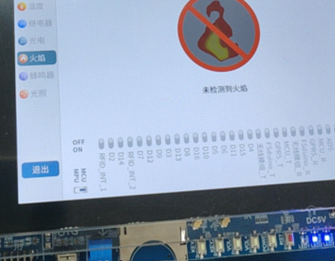
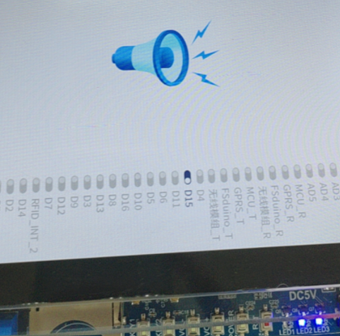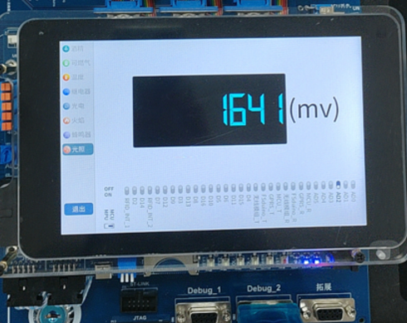

- 实验8：录音和放音
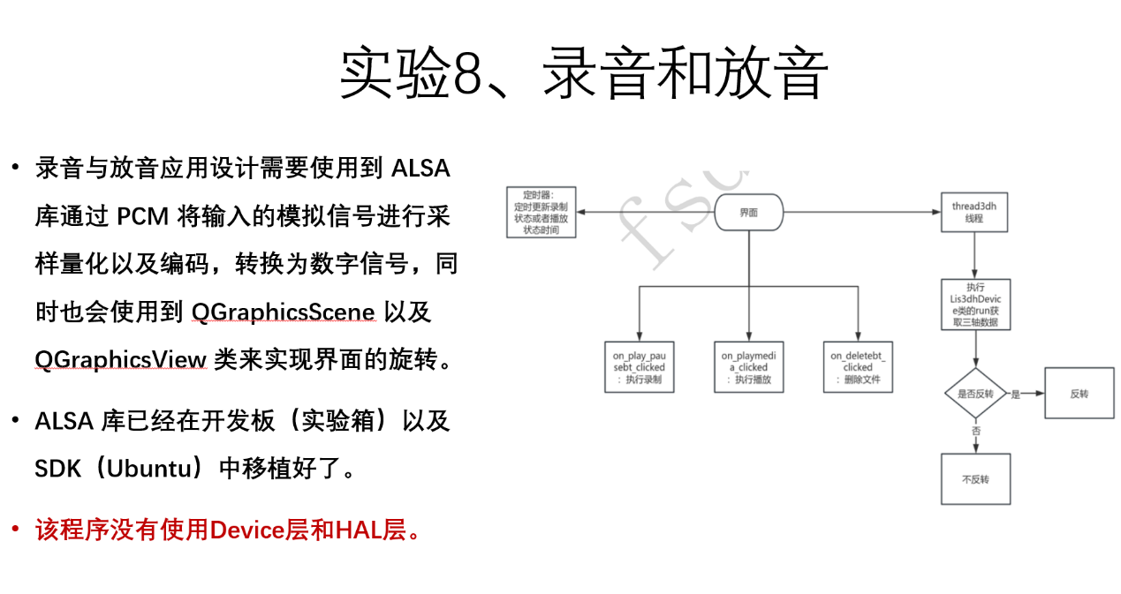
在Xshell上执行：
cd /usr/share/applications/desktopsystem/desktopservice
将“第6次实验文档\desktop”目录下的“recordDevice_FS3399.desktop”文件传输到该目录下
在Xshell上执行：
cd /usr/share/applications/desktopsystem/appIcon
将“第6次实验文档\appIcon”目录下的“record_FS3399.png”文件传输到该目录下
在Xshell上执行：
cd /usr/share/applications/desktopsystem
将“第6次实验文档\share”目录下的“qt5RecordDevice_FS3399”文件传输到该目录
在Xshell上执行：
cd /usr/share/applications/desktopsystem
chmod 777 qt5RecordDevice_FS3399
reboot
等实验箱重启后，点击实验箱液晶屏（触摸屏）上的桌面图标
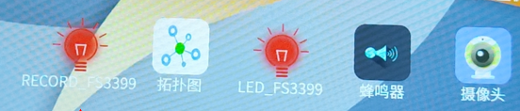
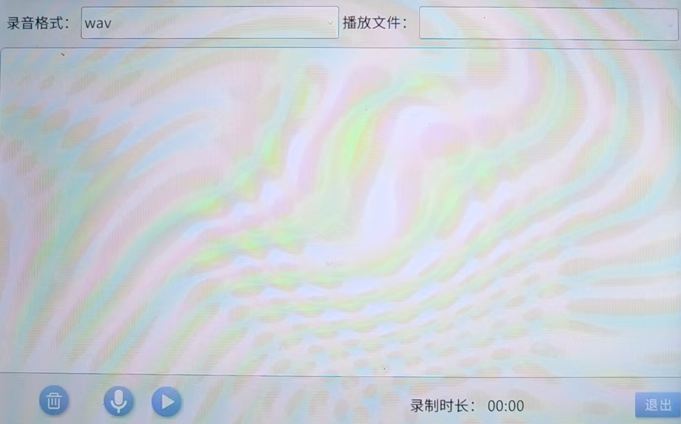

- 实验总结
实验过程中碰到的问题，如何解决，以及与PPT或者指导手册不符合之处。

连接到开发板之后要多次确认进入管理员模式
输入su 密码为1，不然传输文件会失败

